FEUILLET DU DIMANCHE 13 MAI 2018
Ascension du Seigneur
«Le Seigneur Jésus, après leur avoir parlé, fut enlevé au ciel. (Marc 16, 19)
BONNE FÊTE DES MÈRES

JOURNÉE MONDIALE DES MOYENS DE COMMUNICATION SOCIALE: LE 13 MAI: En cette journée de réflexion et de prière sur le rôle et l'importance des médias dans la société, une attention toute spéciale est accordée aux artisans des grands moyens de communication sociale, notamment aux chrétiens qui y œuvrent à titre professionnel. Pour l'Église, les médias sont à la fois un lieu privilégié de dialogue avec la culture moderne et une nouvelle place publique pour la proclamation de l'Évangile.

SOIRÉE RECONNAISSANCE DES BÉNÉV0LES: Vendredi dernier, le 4 mai, avait lieu la soirée/reconnaissance des grands bénévoles. Plus de 125 paroissiens et paroissiennes bénévoles, impliqués dans les différents secteurs de la paroisse étaient présents. Le thème de la semaine de l'action bénévole 2018 était::« Je conjugue, tu conjugues conjuguons notre bénévolat» c'est le leitmotiv qui nous stimule dans notre engagement. Nous avons chiffré environ 230 bénévoles dans notre paroisse, ce qui contribue à en faire une paroisse vivante et dynamique. Nous avons profité de l'occasion pour dévoiler la bannière de la paroisse Saint-François-sur-le-Lac, laquelle sera remise au diocèse pour la clôture des fêtes du 125e anniversaire du diocèse, le 3 juin, à 14h. Nous aurons aussi notre bannière, laquelle sera présente dans chacune de nos église, lors de célébration spéciale. MERCI À YVON, L’ARTISTE POUR CE CHEF-D’OEUVRE. La rencontre des bénévoles fut belle et fraternelle, grâce aux nombreux bénévoles présents. Merci aussi à tous ceux qui n'on pu venir, mais qui s'engagent à l'année dans nos 4 églises.
Yolande, déléguée de l'Épam et coordonnatrice de la fête.

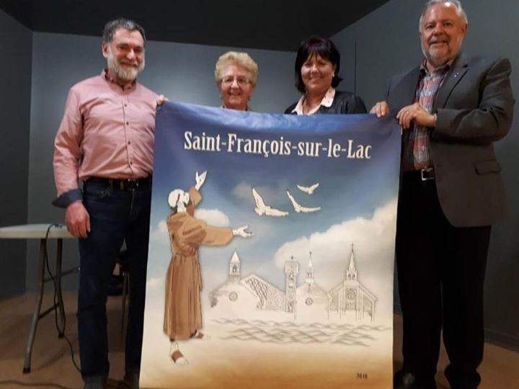
Sur la photo, à partir de la gauche: Yvon l’artiste, Yolande responsable de l’EPAM, Denise mairesse de Les Coteaux, Yves curé

«QUATRIÈME ÉDITION FAMILLES EN FÊTE»
DIMANCHE, LE 20 MAI 2018 9h30
MESSE FAMILIALE à l'église Sainte-Marie-du-Rosaire
Paroisse Saint-François sur le Lac
organisée conjointement avec «l’ÉPAM et la Formation à la vie chrétienne».

Soirée diocésaine de réflexion sur la vitalité de nos comités paroissiaux
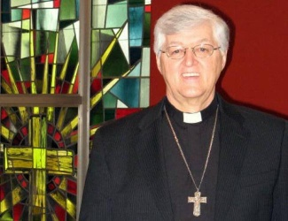
Au Centre diocésain de Valleyfield le 16 mai 2018 avec Mgr. NOËL SIMARD, Évêque du Diocèse de Valleyfield. Nous serons heureux de vous accueillir dès 19h avec une petite collation. La soirée débutera à 19h30 et se terminera à 21h30. SVP répondre avant le 9 mai 2018 Auprès de Mme Josée Bastien 450-373-8122 p. 222 accueil@diocesevalleyfield.org ou pastorale.sociale@diocesevalleyfield.org Centre diocésain, 11 rue de l’Église, Salaberry-de-Valleyfield,

La collecte pour les œuvres pastorales papales de dimanche dernier a rapporté la somme de : 1274.85$ Merci de votre habituelle générosité.

INTENTIONS DE MESSES SEMAINE DU 12 MAI 2018
Samedi 12 mai  Sainte-Claire | 16h30 | Mme Yvette Martin et M. Hector Claude par leur fils Yvon Prés. .Curé Yves G.  Mme Claudette Dumesnil par ses filles  M. Gérald Lefebvre par Lise et Henri Aumais  Parents défunts de la famille Biron par Gilles Rozon  Mme Stella Sauvé par Jeannine Samson
Dimanche 13 mai  Sainte-Marie  Saint-Ignace  Saint-Zotique | 9h30  11 h  11 h | ascension du seigneur  Mme Marie Thérèse Lalonde par ses filles Suzanne, Monique et Francine Prés.. Curé Yves G.  Action de grâces à Sainte-Anne par une paroissienne  Parents défunts de la famille Charles Edouard Pharand par la famille Prés. Curé Yves G  Mme Lucille Bibeau par la famille Bibeau  Mme Laurette Lavigne par sa fille Louise  Mme Irène Green Bériault par les enfants et petits enfants  Mme Cécile et M. Jean-Paul Deguire par les enfants  Parents défunts de la famille Deguire et M. Florent Éthier par Francine Éthier  Parents défunts des familles Vincent et Bégin par Gabrielle et Gaétan  Mme Marie-Rose Éthier et M. Henri Pilon par Diane et Jocelyn  Mme Thérèse Viens Vigneault par ses enfants.  M. André Llorens (8e ann) par sa famille Prés. Roger Laniel  Mme Huguette Doucet West par parents et amis aux funérailles  Mme Corona et M. Émile Éthier par Hélène Pharand  Mme Mélanie Levac par Denis Pharand et Kathryna  Mmes Jeannine St-Pierre et Thérèse Hamelin par Louise Régis St-Denis  Mmes Bernadette Latreille et Jeannine Latreille par Raymonde et la famille  Mmes Madeleine, Lise et Andrée Pilon par la famille  Mme Lucette Lavigne Cloutier par ses enfants Jean et Sylvie
LUNDI 14 mai  Sainte-Marie  Mardi 15mai  Saint-Ignace | 9 h  9h30  16h10  16h30 | saint matthias, apôtre  Chapelet  M. Jean Sauvé par parents et amis aux funérailles Prés. Curé Yves G.  Vêpres  Mme Huguette Tremblay Sauvé par parents et amis aux funérailles Prés. Curé Yves G.
Samedi 19 mai  Sainte-Claire | 16 h | Mme Yvette Martin et M. Hector Claude par leur fils Yvon Prés. Luc Beaudin  Mme Rose-Anna Bissonnette Martin par son petit fils Yvon  Mme Liliane Therrien par Jeannine Samson
Dimanche 20 mai  Sainte-Marie  FAMILLES EN FÊTE  Saint-Ignace  Saint-Zotique | 9h30  11 h  11 h | dimanche de la pentecôte  M. Pierre Lefebvre par son épouse et ses enfants Prés. Curé Yves. G  Mme Margot Goulet (5e ann) par Robert Prés. Jean Trudeau  M. Ernest Besner par son épouse et ses enfants  M. Léo Legault par sa soeur Aline  Mme Monique Quenneville par parents et amis aux funérailles Prés. Roger Laniel  M. Claude Vernier par Louise-Marie Giroux  M. Daniel Charlebois par Pauline Lavigne  Mme Cécile Moyen Leroux par son époux  M. Fernand Cuerrier par Gisèle et les enfants  M. et Mme Gilbert Langlois par leur fille Ginette

Messes célébrées à l’extérieur de la paroisse par Yves
Jour | Aux intentions de :
mercredi 16 mai | M. Gérald Théorêt par parents et amis aux funérailles
Jeudi 17 mai | M. Laurier Cloutier par parents et amis aux funérailles
Vendredi, 18 mai | M. Rolland Du Sablon par parents et amis aux funérailles

AGENDA DES ACTIVITÉS PASTORALES ET SOCIALES

DATE | ACTIVITÉ | LIEU | HEURE
Sam et dim. 12 et 13 mai | Célébrations de la fête des mères | Dans nos quatre église | Aux messes
Lundi 14 mai | FVC Rencontre du groupe de l'Eucharistie | Église Saint-Zotique | 18 h
Lundi 14 mai | Rencontre de Catéchuménat | Sacristie Saint-Ignace | 19 h
Mardi 15 mai | Souper de la fête des mères Association Marie Reine | Casa grecque, Valleyfield | 18 h
Merc 16 mai | FVC Rencontre du groupe de l'Eucharistie | Église Saint-Zotique | 18 h
Merc 16 mai | Souper de clôture Âge d'Or des retraités | Coteau du Lac | 18 h
Merc 16 mai | Souper de clôture du Club de l'Age d'Or | Rivière Beaudette | 18 h
Merc 16 mai | Rencontre préparation au baptême | Sous sol du secrétariat | 19h30
Merc 16 mai | Rencontre diocésaine des comités paroissiaux | Centre diocésain | 19h30
Jeudi 17 mai | FVC Rencontre de groupe de l'Eucharistie | Église Saint-Zotique | 18 h
Jeudi 17 mai | Répétition pour la messe de la fête de la famille | Église sainte-Marie | 19h30
Ven. 18 et sam. 19 mai | Vente de pains au profit de la Garde Paroissiale | Coteau du Lac
Ven. 18 mai | Messe des Marguerites | Cathédrale | 19h30
Dim. 20 mai | Familles en Fête | Église Ste-Marie-du-Rosaire | 9h30
Dim 20 mai | Baptêmes communautaires | Église Ste-Marie du Rosaire | 14 et 15 h
Dim. 20 mai | Confirmation des adultes | Cathédrale | 14 h

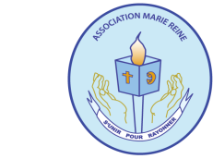
Journée spaghetti de l’A.M.R.: Journée spaghetti de l’Association Marie Reine, le vendredi, 25 mai, de 11h30 à 14h; de 16h à 19h30, Édifice Gilles Grenier, les Coteaux. Cout des billets: Adulte: 15$ et enfant de 6 à 10 ans: 7$. Vous pouvez vous procurer les billets auprès de Yolande 450-267-9256ou Monique, 450-763-1414.
Le repas est aussi disponible pour apporter.

SE SONT ENVOLÉES VERS LE PÈRE:
M.Bernard Laniel, décédé le 30 avril à l'âge de 62 ans. Il laisse dans le deuil son épouse Francine Moyen Laniel, deux fils, cinq frères, dont Robert, bénévole de notre paroisse, sa belle mère. Les funérailles auront lieu le samedi 19 mai à 11h. en la Basilique-Cathédrale Ste-Cécile La famille sera présente à l’église dès 10h afin de recevoir les condoléances.
M. Gilles Courchesne, décédé le 4 mars à l'âge de 60 ans. Il laisse dans le deuil deux soeurs et trois frères. Les funérailles auront lieu le samedi 19 mai à 11h à l'église Saint-Ignace.
M. Jean-Baptiste Labbé, décédé à Sherbrooke à l'âge de 97 nans. Il était le frère de Bibiane et Luc Labbé (prêtre de service dans notre paroisse.) Les funérailles ont déjà eu lieu.
M. Maurice Couture, décédé à Preissac Abitibi, à l'âge de 87 ans. Il était le frère de Mme Pauline Desbiens, bénévole de notre paroisse. Les funérailles ont déjà eu lieu. Sincères condoléances aux familles éprouvées.
Clôture des fêtes du 125e anniversaire du diocèse de Valleyfield 3 juin 2018
10h30 - Basilique-cathédrale Sainte-Cécile Messe présidée par Mgr Christian Lépine et concélébrée par Mgr Simard
En après-midi, dès 14h  Défilé des bannières paroissiales dans la basilique-cathédrale  Fête familiale sur les terrains du Centre diocésain  Inauguration du Jardin du 125e Animation et musique,  Hockey-bottine, jeu gonflable, gâteau de fête… Au plaisir de vous y retrouver en grand nombre! Héritage, Présence, Espérance!

:
BAZAR 2018: 22e Édition
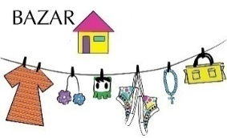
C’est le temps DU MÉNAGE DU PRINTEMPS: n'oubliez pas notre bazar les 2 et 3 juin prochains. Nous sommes toujours heureux de recevoir vos dons. Cependant, nous demandons votre collaboration pour nous envoyer des objets propres qui peuvent être encore utilisables afin de rendre plus agréable le travail des bénévoles. . . Merci de votre habituelle générosité et collaboration. Responsables Mesdames Line Godin 450-567-3116, Chantal Levac 450-267-3543 et Alice Godin, 450-267-3077; Vous pouvez apporter vos dons des demain et tous les soirs de la semaine, de 18h30 à 20h30.Pour la cueillette des marchandises lourdes ou de gros volume: Jacques Campeau 450-267-1331 et Robert Cuerrier 450-267-3395. GRAND BESOIN DE BÉNÉVOLES POUR LES JOURNÉES DU BAZAR.
RAPPEL messe des marguerites 15e anniversaire: le 18 MAI À 19H30 À LA CATHÉDRALE: Vous êtes invités à notre messe solennelle célébrée par notre évêque, Mgr Simard.. Nous soulignerons le service et la fidélité de 9 prêtres et de 4 diacres. Bienvenue en union de prière. Comité diocésain du mouvement des Marguerites, Par : Suzanne Lupien, résp.
COLLECTE DE SANG: Garde Coteau-du-Lac, mardi le 15 mai de 13h30 à 19h30, au Centre communautaire Wilson.

CORVÉE FRATERNELLE: Le mardi, 5 juin, à compter de 9h30, nous tiendrons une corvée fraternelle afin de laver les luminaires, en l’église Sainte-Marie-du-Rosaire. Nous avons besoin de bénévoles de Sainte-Marie-du-Rosaire .Bienvenue aux autres communautés si le coeur vous en dit pour exécuter la tâche. ( Des hommes s.v.p. pour monter dans l’escabeau)Plus nous serons nombreux, plus vite la tâche sera accomplie. Apportez s.v.p. vos seaux, vos guenilles. Le reste sera fourni par la Fabrique. Café, biscuits, beignes et eau seront votre récompense de bénévolat. Veuillez réserver cette date à votre agenda. Au plaisir de « laver» ensemble Yolande et Johanne, marguillières.

Le Relais pour la vie de Vaudreuil-Soulanges sera à Pincourt
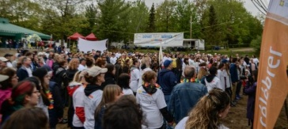
Pour la 15e édition du Relais pour la vie à Vaudreuil-Soulanges, la Société canadienne du cancer (SCC) et le comité organisateur dévoilent un nouvel emplacement. Après des années à la base de plein air des Cèdres, devenu en 2014 le Parc nature les Forestiers-de-Saint-Lazare, le Relais pour la vie de Vaudreuil-Soulanges déménage au parc Olympique de Pincourt. La 15e édition de l’événement porteur d’espoir aura lieu le vendredi 25 mai 2018, de 19 h à 7 h le lendemain matin.
Responsable: Mme Francine Séguin Latulippe au 450-267-9935
Message de Karine FVC (formation à la vie chrétienne)
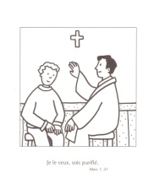
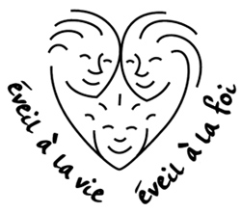
J’ai été honorée encore cette année d’accompagner près de 150 jeunes dans leur cheminement de foi. J’ai eu le bonheur de travailler en collaboration avec Claudette Deguire et Keith Robichaud avec un groupe d’adolescents et avec une équipe de bénévoles extraordinaires lors des messes de la catéchèse, noël, pâques, pour les différents sacrements d’initiation chrétienne, ainsi que pour Familles en fêtes (qui se tiendra la 20 mai prochain à l’église Ste-Marie). Pour l’année 2017-2018, une trentaine de jeunes étaient inscrits au parcours de l’éveil. Ils ont été inspirants avec leurs questionnements et leur enthousiasme. Un grand merci!!
35 jeunes ont célébré le Pardon pour la première fois le 4 avril dernier à l’église St-Zotique, célébration pour laquelle nous avons eu la collaboration de l’abbé Roger Laniel, l’abbé Gilles Meury qui sont venu prêter main forte à notre curé, Yves, pour l’occasion. Un grand merci!!
Ils étaient 47 jeunes à recevoir le sacrement de confirmation le 29 avril à l’église St-Ignace. Je tiens à remercier les paroissiens habituels pour leur grande compréhension quant à la tenue d’une des célébrations durant la messe dominicale. Je me dis qu’une fois par année, de laisser une place particulière aux jeunes en les accueillant de cette manière, c’est une bonne façon de leur dire qu’ils sont importants pour nous. Pour notre communauté. Un grand merci!! Merci également à notre évêque Mgr Simard de sa présence chaleureuse et de son ouverture habituelle lors de ces célébrations!!
Finalement, 32 jeunes ont célébré le sacrement de l’eucharistie pour la première fois le 6 mai à l’église St-Zotique. Malgré les contraintes de construction dans la rue, nous avons eu une superbe célébration avec le merveilleux soleil qui nous accompagnait. Merci à tous et à toutes pour cette huitième super année en votre compagnie!! Je vous transmettrai les dates d’inscriptions pour 2018-2019 sous peu. Pour des informations concernant les formation à la vie chrétienne, veuillez me contacter : Karine 450-267-3308 poste #3

